1.找新闻源
网上找到个网页，这个新闻是正常的：

http://info.medkaoyan.net/archives/11489



这个网站的配置有问题，可以直接通过IP进行访问，效果跟上面一样：
http://39.105.11.27/archives/11489

2.配置代理服务器
我们自己有个服务器（43.246.208.192），在自己服务器上开个流量代理工具，用我写的TeaPot就行，其他代理转发工具也可以：

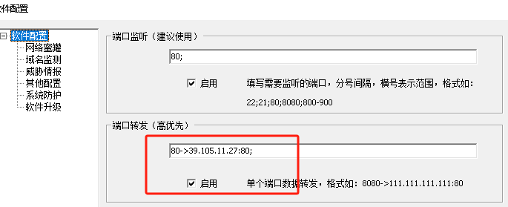

这样配置以后，别人访问我的这个服务器，也可以看到上面的新闻，链接如下：

http://43.246.208.192/archives/11489

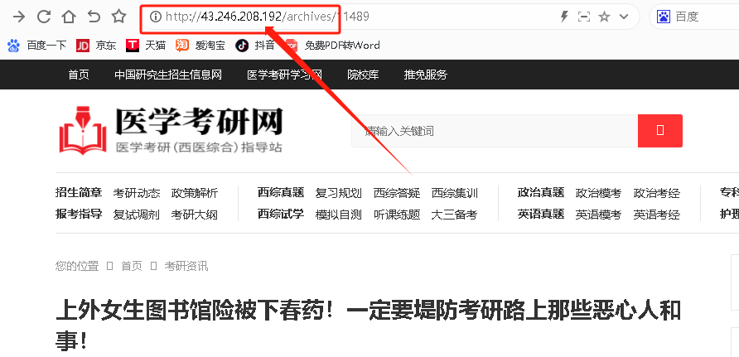

3.生成短链接

访问短链接生成网站：http://uz.mynb8.com/dwz.php，把上面这个链接输入进去：

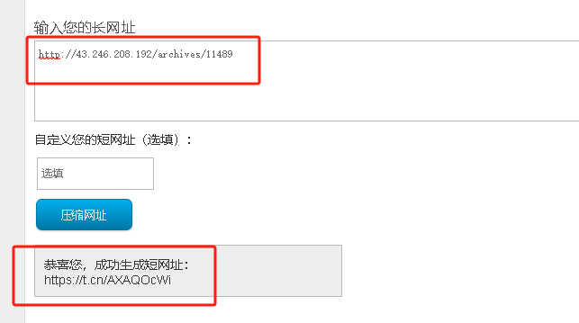

这样就生成了一个t.cn的短链接：https://t.cn/AXAQOcWi

使用短链接的目的是尽量绕过邮件系统的检测。

4.制作跳转网页

参考附件的：跳转代码.html。这是一个网页模板，可以记事本编辑，作用就是打开这个网页后就会跳转到上面的短链接。这个模板是大模型生成的，觉得不太好可以用大模型做一些其他的也一样。

代码插入到邮件

以QQ邮箱为例，把上面网页代码嵌入到邮箱里。

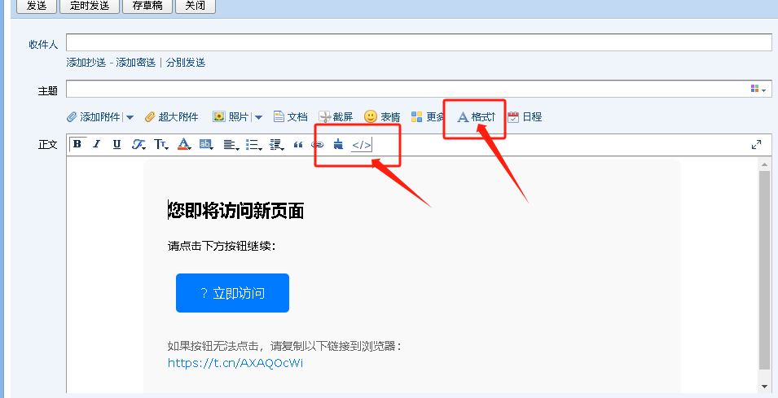

5.运行效果

用户看到，假如访问上面的链接，在我们自己的服务器（43.246.208.192）可以看到日志：

